1-Donner la fonction d’usage d’un pont : …../1

La fonction d’un pont est de permettre le franchissement d’un obstacle naturel ou non, par une voie de transport (routière, ferroviaire ou fluviale).

2-Donner une liste d’au moins 4 matériaux avec lesquels sont construits les ponts : …../1

- Le bois ;
- La pierre ;
- L’acier
- Le béton (armé ou précontraint)

3-Dessine quelques rangées de parpaings sur le croquis ci-dessous afin de construire un mur le plus stable possible : …../1
Table
12 cm

4-Complète le schéma ci-dessous en dessinant 2 rangées de parpaings par-dessus l’ouverture qui représente une porte: …../2

Table

5-Comment s’appelle l’élément qu’il faut poser sur l’ouverture de la porte pour pouvoir continuer à construire: …../1

Il faut poser un linteau sur l’ouverture.
6-Donner une liste d’au moins 4 matériaux avec lesquels cet élément est construit : …../1

- Le bois ;
- La pierre ;
- L’acier ;
- Le béton.

7-Donner le nom des 3 éléments qu’il faut mélanger pour obtenir un mortier-ciment: …./1,5

- Du ciment ;
- Du sable ;
- Et de l’eau.

8-Lorsque le tablier d’un pont est soumis à une charge il fléchit, comment on appelle le travail qui s’exerce sur celui-ci ? ….../1

La flexion.

9-Faire un schéma d’une solution pour supprimer ce fléchissement: …../1
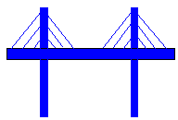
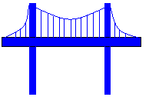
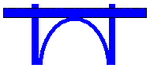

10-Donner 2 paramètres qui provoquent ce fléchissement: …../2

- La masse de la charge ;
- Et la longueur de la portée.

11-Donner le nom de ce type de pont et celui des différentes parties qui le composent: …../2,5

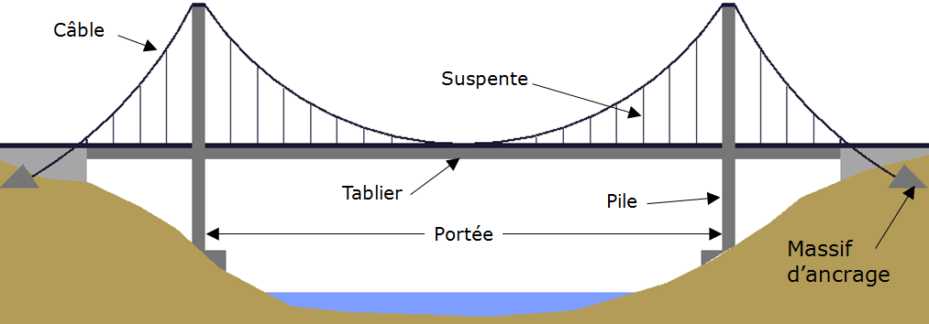
Pont suspendu
Portée
Pile
Suspente
Tablier
Câble
Massif d’encrage

12-Faire un schéma d’un pont à haubans et repérer les différentes parties qui le composent: …../5

Pont à haubans
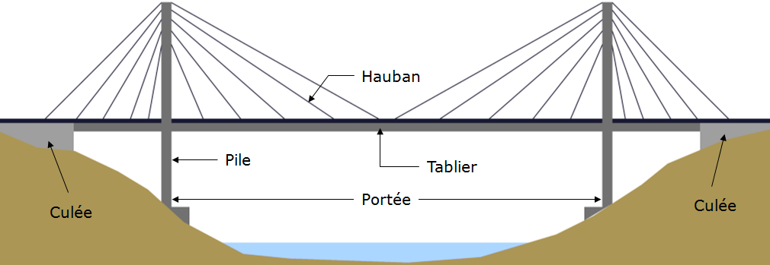

Hauban
Pile
Tablier
Portée
Culée
Culée

